**DEFINIR O ROBÔ:**

• QUANTO À CARACTERÍSTICA DE CONSTRUÇÃO

• QUANTO AO PRINCÍPIO DE CONSTRUÇÃO (QUANTO À NATUREZA)

• QUANTO AO ÂMBITO

• QUANTO AO PORTE

**DEFINIÇÃO DO TIPO DE USUÁRIO QUE UTILIZARÁ, QUAL SERÁ O APLICATIVO UTILIZADO, QUAL É O SISTEMA OPERACIONAL E O HARDWARE BÁSICO.**

Projeto próximo a próteses robóticas, demonstração da capacidade de hardware presente no Arduino, teste lógico, representação dos movimentos de flexão, extensão, abdução e adução. Pequeno porte para transporte e utilização.

**Usuário:** Qualquer um (jogo), troca de informações

**Aplicativo utilizado:** Arduino IDE (próprio) <https://www.arduino.cc/en/software>

**Sistema operacional:** Arduino IDE

**Hardware**:

* Núcleo CPU, um micro computador responsável por dar vida à placa.
* Entradas e saídas, a CPU vem completa com diversos “dispositivos” embutidos dentro do chip.
* Pinos com funções especiais, alguns pinos possuem hardware embutido para funções especiais.

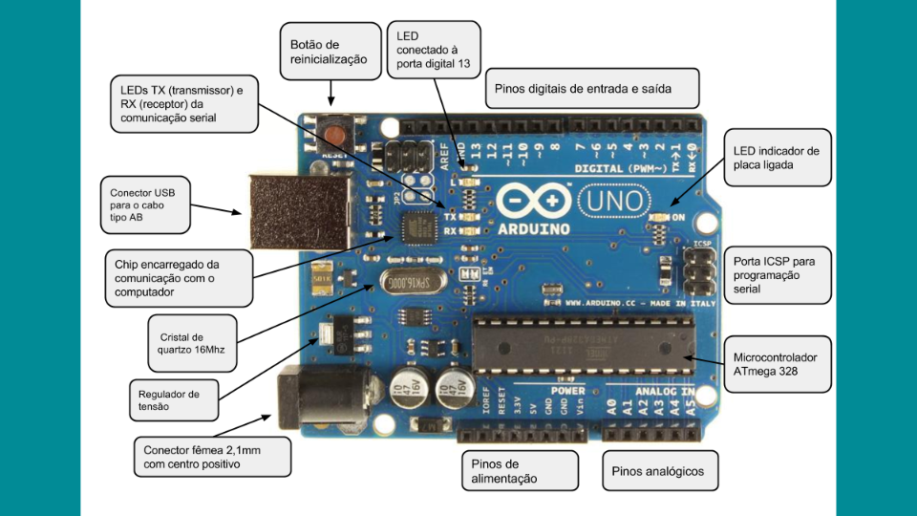

**Exemplos de parte física do projeto (mão robótica):**

<https://www.youtube.com/watch?v=vUTbuZmHCM0>

<https://www.youtube.com/watch?v=OZ9g3O3X7dk>

<https://www.youtube.com/watch?v=DjEDQljNMhA>